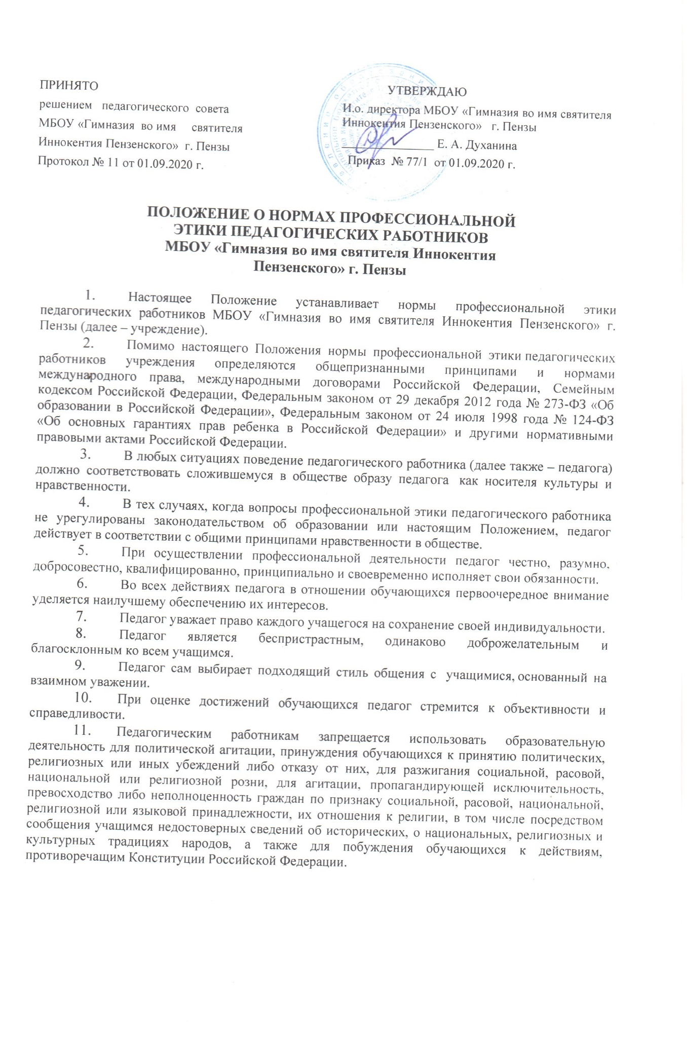
- Педагог уважает ответственность, права и обязанности родителей (законных представителей) несовершеннолетних обучающихся должным образом управлять и руководить ребенком в осуществление им своих прав и делать это в соответствии с развивающимися способностями ребенка.
- Педагог строит свои отношения с коллегами на основе взаимного уважения и соблюдения их профессиональных прав.
- Педагог не вправе:
- поступаться профессиональным долгом ни во имя товарищеских, ни во имя каких-либо иных отношений;
- сообщать другим лицам доверенную лично ему учащимся, родителями (законными представителями) учащегося информацию, за исключением случаев, предусмотренных законодательством;
- требовать от обучающихся, родителей (законных представителей) несовершеннолетних обучающихся каких-либо личных услуг или одолжений;
- оказывать платные образовательные услуги учащимся в учреждении, если это приводит к конфликту интересов педагогического работника.
- Педагог должен воздерживаться от:
- поведения, приводящего к необоснованным конфликтам во взаимоотношениях;
- критики правильности действий и поведения своих коллег в присутствии обучающихся, родителей (законных представителей) несовершеннолетних обучающихся, а также в социальных сетях;
- обсуждения с учащимися обоснованности расценок на платные услуги, оказываемые учреждением.
- Внешний вид педагога при исполнении им должностных обязанностей в зависимости от условий работы и формата проводимого мероприятия должен способствовать уважительному отношению обучающихся и их родителей (законных представителей) к профессии педагога, соответствовать общепринятому деловому стилю, который отличают сдержанность, традиционность, аккуратность, уместность.
Педагогическим работникам рекомендуется соблюдать умеренность в использовании косметики, парфюмерии, ношении ювелирных изделий и других аксессуаров.
В зимний период необходимо пользоваться сменной обувью.
- Если педагог не уверен в том, как действовать в сложной этической ситуации, он имеет право обратиться в педагогический совет учреждения или в комиссию по урегулированию споров между участниками образовательных отношений за разъяснением, в котором ему не может быть отказано.
- Педагог, действовавший в соответствии с разъяснениями педагогического совета учреждения или комиссии по урегулированию споров между участниками образовательных отношений, не может быть привлечен к дисциплинарной ответственности.
- Поступок педагога, который порочит его честь и достоинство и (или) негативно влияет на авторитет учреждения, может стать предметом рассмотрения педагогического совета или комиссии по урегулированию споров между участниками образовательных отношений.
- При рассмотрении поведения педагога должно быть обеспечено его право на неприкосновенность частной жизни, личную и семейную тайну, защиту своей чести и доброго имени.
- Обращения граждан по вопросам соблюдения педагогическими работниками норм профессиональной этики рассматриваются в соответствии с порядком, установленном Федеральным законом от 2 мая 2006 года № 59-ФЗ «О порядке рассмотрения обращений граждан Российской Федерации».
- За нарушение норм профессиональной этики педагогические работники несут моральную ответственность, а также иную ответственность в соответствии с законодательством Российской Федерации.

